**Aplikasi Pencarian Rute Terdekat Wisata Kota Yoygakarta Menggunakan Algoritma Dijkstra**

Closest Route Search Application to Yogyakarta’s Tourism Spots Using the Dijkstra Algorithm

**Muhammad Iksan Raharjo¹, Indah Susilawati, S.T., M.Eng²**

1Program Studi Teknik Informatika, Fakultas Teknologi Informasi, Universitas Mercu Buana

2Program Studi Teknik Informatika, Fakultas Teknologi Informasi, Universitas Mercu Buana

Yogyakarta, Jl. Jembatan Merah, No. 84.C. 22583 Gejayan, Indonesia

¹muhammadiksan448@gmail.com, ² susilawati.indah@gmail.com

**ABSTRAK**

Wisata merupakan kegiatan perjalanan yang dilakukan oleh seseorang atau sekelompok orang dengan mengunjungi tempat tertentu untuk tujuan rekreasi. Salah satunya kota Yogyakarta yang memiliki banyak tempat wisata menarik, akan tetapi Akses informasi letak tempat wisata di kota Yogyakarta masih sangat sulit didapatkan. Banyaknya *rute* yang ditempuh juga menjadi persoalan tersendiri untuk mencapai tujuan wisata. Dalam penelitian ini bertujuan membuat sistem yang dapat memberikan informasi tentang letak tempat wisata dengan *rute* terdekat. Dimana metode algoritma dijkstra sangat cocok untuk mencari *rute* terpendek untuk mencapai lokasi tujuan wisata, Pada pencarian *rute* terdekat menuju tempat wisata dilakukan dengan perhitungan setiap *node* yang terhubung dari sebuah *graph* yang terbentuk lalu mencari nilai bobot terkecil (jarak terkecil) dari perhitungan dan perbandingan yang dilakukan oleh algoritma Dijkstra. *Graph* didapatkan dari semua *node* yang terhubung dan masing-masing memiliki bobot, dalam *graph* juga terdapat titik awal sebagai *node* keberangkatan dan titik akhir sebagai *node* tujuan. Adapun hasil pengujian aplikasi ini yang berupa aplikasi pencarian *rute* wisata kota Yogyakarta dengan metode algoritma dijkstra telah dilakukan pengujian sebanyak 15 data lokasi dari masing-masing tempat wisata yang ada dan dapat di simpulkan bahwa implementasi algoritma Dijkstra memperoleh total akurasi masing-masing *rute* terpendek yang dihasilkan sebesar 60% sesuai dengan *rute* sebenarnya pada *Google Maps*.

**Kata Kunci :** *Wisata Yogyakarta, Android, Algoritma Dijkstra, Google Maps*

**ABSTRACT**

Tourism is a person or a group of people’s travel to visit certain places for recreational purposes. Yogyakarta has many interesting tourist attractions, but information access for tourist attractions in Yogyakarta is difficult. The number of routes to tourist attractions is also a problem. The present study aimed to make a system which can provide information on the locations of tourist attractions with the shortest routes. Dijkstra algorithm is very suitable for finding the shortest route to tourist attraction. To find the shortest route to tourist attraction, every connected node in a graph is formed, then the smallest weight (shortest distance) is found from calculation and comparison by Dijkstra algorithm. Graphis obtained from all connected nodes and each has weight. The grand also has a starting point as the departure node and finish point as the destination node. The result of the application test was the application to find routes to tourist attractions in Yogyakarta using dijkstra algorithm had been tested using 10 location data of existing tourist attractions and it was concluded that Dijkstra algorithm has total accuracy of 60% consistent with the real route on *Google Maps*.

**Keywords :** *Yogyakarta Tourism, Android, Dijkstra Algorithm, Google Maps*

**1. PENDAHULUAN**

Perkembangan teknologi dan internet saat ini sangat mempermudah orang dalam mencari informasi. Orang dapat memperoleh informasi di mana saja dan kapan saja dengan mengakses suatu alamat informasi hanya dengan menggunakan alat teknologi canggih seperti laptop ataupun telepon genggam.

Salah satu contoh perkembangan teknologi adalah teknologi dalam pencarian rute terbaik. Kehadiran teknologi pencarian rute dapat mempermudah *user* dalam menjalankan aktifitasnya sehingga dapat mempersingkat waktu.

Wisata merupakan kegiatan perjalanan yang dilakukan oleh seseorang atau sekelompok orang dengan mengunjungi tempat tertentu untuk tujuan rekreasi, pegembangan pribadi atau hanya ingin mempelajari keunikan daya tarik wisata yang dikunjungi dalam jangka waktu tertentu.

Akan tetapi, permasalahan yang sering muncul adalah minimnya informasi mengenai jalur untuk menuju ke tempat wisata, tingkat kepadatan dan volume jalur tersebut. Dikarenakan waktu yang terbatas, pencarian rute terbaik menjadi hal yang penting.

Oleh karena itu, diperlukan sistem aplikasi yang dapat membantu seseorang dalam mencari rute terbaik untuk menuju ke tempat wisata, dari lokasi tujuan dengan penentuan titik awal pengguna berada. Dengan demikian aplikasi ini dapat menyelesaikan masalah pencarian rute wisata di kota Yogyakarta.

Untuk itu perlu adanya sebuah proses perhitungan yang dapat menentukan pencarian rute wisata yang akan dikunjungi dengan menggunakan algoritma dijkstra yang cocok untuk pengembangan aplikasi ini. Algoritma Dijkstra merupakan algoritma yang cukup populer yang ditemukan oleh Edsger Wybe Dijkstra yang dapat menemukan rute tercepat dan terdekat dengan menyertakan faktor waktu tempuh perjalanan.

Maka dari itu berdasarkan uraian permasalahan diatas menjadi acuan penulis menyusun penelitian dengan judul “Aplikasi Pencarian Rute Terdekat Wisata Kota Yogyakarta Menggunakan Algoritma Dijkstra Berbasis Android”.

**2. TINJAUAN PUSTAKA**

Penelitian yang berjudul “Aplikasi Pencarian Rute Menggunakan Algoritma Dijkstra Berbasis Android Untuk Lalu Lintas Kota Bandung” penelitian ini membahas tentang rute lalu lintas di kota Bandung. Penulis mengembangkan sebuah aplikasi berbasis *android* yang dapat menampilkan rute terdekat dari lokasi pengguna ke berbagai lokasi tujuan seperti mall, tempat wisata dan yang lainnya yang ada di kota Bandung. Untuk mencari rute terdekat, penulis menggunakan algoritma Dijkstra yang dapat memberikan rute terdekat dari beberapa *node* dan *graph* yang telah terbentuk dan yang saling terhubung. (Utomo, Rumani, & Osmond, 2015)

Penelitian yang berjudul ”Penerapan Algoritma Dijkstra untuk Menentukan Rute Terpendek Pembacaan *Water Meter* Induk PDAM Tirta Kerta Raharja Kabupaten Tangerang” Dalam penelitian ini membahas tentang bagaimana mengembangkan sebuah sistem untuk penentuan rute terpendek bagi para pembaca meter dalam melakukan perjalanan dan pembacaan *water meter* pelanggan skala besar yang biasa dikenal sebagai pelanggan curah yang tersebar di berbagai wilayah Tangerang dan DKI Jakarta. Masalah pencarian rute terpendek bisa diselesaikan salah satunya dengan penerapan algoritma Dijkstra. Algoritma Dijkstra menggunakan prinsip Greedy, yaitu mencari jalur terpendek dari satu *node* ke *node* lainnya yang searah *(directed graph)* mulai dari *node* asal sampai *node* tujuan. Penelitian ini berupaya membangun sebuah *prototype* sistem yang menunjukan lintasan terpendek antara beberapa *node* atau lokasi yang diimplementasikan pada sistem Rute Baca Meter dimana selanjutnya *water meter* pada *node-node* ini akan dibaca secara berkala oleh petugas pembaca *water meter*. pada *node-node* ini akan dibaca secara berkala oleh petugas pembaca *water meter*. Karena banyak lokasi *water meter* yang harus dimasukan (tersebar di Kabupaten Tangerang, Kota Tangerang, Kota Tangerang Selatan dan DKI Jakarta) maka sistem ini menggunakan penelitian yang bersifat simulatif dan deskriptif dengan mengambil contoh lokasi *water meter* di Kota Tangerang yang diasumsikan sebagai *node*, dimana *node-node* tersebut dihubungkan oleh garis-garis yang disimulasikan sebagai jalan yang diberikan nilai (satuan jarak dalam kilometer). (Ferdinan & Rizal, 2013)

Penelitian berikutnya berjudul “Rancang Bangun Aplikasi Android Pencarian Rumah Sakit di Jakarta Menggunakan Algoritma Dijkstra Membahas tentang pencarian rumah sakit di daerah Jakarta berbasis *android”.* Dalam penelitian ini mengimplementasikan algoritma Dijkstra untuk mendapatkan rute terpendek dari lokasi pengguna ke lokasi rumah sakit tujuan. Rute yang ditunjukkan oleh hasil perhitungan algoritma Dijkstra yaitu rute yang hanya bisa dilalui mobil dan motor seperti jalan raya. (Budihardiansyah & Pandiangan, 2016)

Penelitian yang berjudul “Aplikasi Berbasis Android Pencarian ATM Mandiri Terdekat Menggunakan Algoritma Dijkstra” Dalam penelitian ini penulis menggunakan metode pengembangan Agile dengan XP (*Extream Programing*) dengan alasan sifat aplikasi yang dikembangkan melalui tahapan-tahapan yang ada sesuai dengan metode Agile. Dalam penelitian ini penulis merancang sebuah perangkat lunak ponsel berbasis *android* pencarian ATM mandiri terdekat dari posisi pengguna. Penulis menggunakan algoritma Dijkstrauntuk menghasilkan rute terpendek dari lokasi pengguna ke lokasi ATM Mandiri. Fitur yang terdapat pada aplikasi ini yaitu daftar ATM Mandiri terdekat dari lokasi pengguna dan *Call Center* Mandiri sehingga pengguna dapat langsung menghubungi. (Sutanto & Baskoro, 2015)

Dalam penelitian yang berjudul “Pencarian SPBU Terdekat dan Penentuan Jarak Terpendek Menggunakan Algoritma Dijkstra” dalam penelitian ini penulis mengembangkan sebuah sistem pencarian SPBU terdekat di Kabupaten Jember berbasis web. Pencarian SPBU terdekat pada penelitian ini dimulai dengan menghitung jarak pengguna ke masing-masing SPBU. Perhitungan jarak dilakukan oleh sistem menggunakan algoritma Dijkstra dengan memilih posisi pengguna pada peta. Perhitungan jarak ini akan menghasilkan rekomendasi SPBU terdekat dari posisi pengguna dan menampilkan jarak terdekat menuju lokasi SPBU. (Yulia R S. R., 2015)

**3. METOLOGI PENELITIAN**

**3.1 Bahan Peneltian**

Bahan yang digunakan dalam penelitian ini adalah berupa data lokasi tempat wisata yang ada di kota Yogyakarta dan lokasi pengguna yang menggunakan aplikasi, untuk dimasukan ke dalam algoritma dijksta pada aplikasi pencarian rute wisata kota Yogyakarta.

**3.2 Alat Penelitian**

**Tabel 1** Alat penelitian

|  |  |  |
| --- | --- | --- |
| No | Software | Fungsi |
| 1 | Windows 10 | Sistem operasi yang akan digunakan untuk pengembangan aplikasi *android* |
| 2 | Android SDK | Sebagai emulator perangkat *android* |
| 3 | - Android Studio 3.0.1  - XAMPP  - Sublime text | Sebagai editor dalam pengembangan aplikasi *android* |
| 4 | - Java  - PHP | Bahasa pemrograman |
| 5 | - Rational Rose  - SmartDraw | *Design* pengembangan aplikasi |

**3.3 Jalan Penelitian**

Penelitian ini akan merancang aplikasi pencarian rute wisata kota Yogyakarta dengan menggunakan metode algoritma dijkstra dan menggambil data lokasi wisata dan lokasi *user*/pengguna sebagai data yang nantinya akan diuji, setelah itu dilanjutkan dengan memecahkan masalah metode yang digunakan dalam penelitian ini.

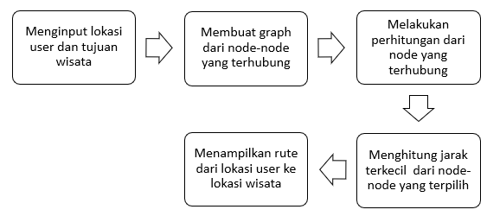

**Gambar 1** Diagram Alir Perhitungan Algoritma Dijkstra

**3.4 Use Case Diagram**

*Use case* diagram merupakan diagram yang menggambarkan fungsionalitas hubungan antara *user* dan sistem.



**Gambar 2** *Use Case* Diagram

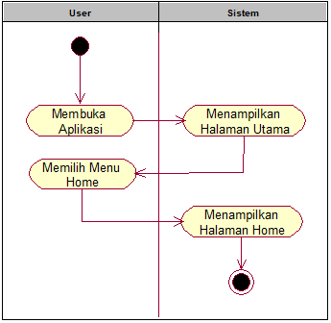

**Gambar 3** *Activity Diagram* Menu Home

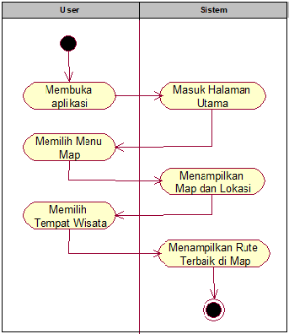

**Gambar 4** *Activity Diagram* Menu Wisata

**3.4 Perancangan *Database***

*Database* yang digunakan pada aplikasi pencarian rute wisata kota yogyakarta ini adalah menggunakan *database* *phpmyAdmin* sebagai media penyimpanan data lokasi wisata pada aplikasi.

**Tabel 2** Rancangan *Database*

| **Field Name** | **Data Type** | **Field Size** | **Description** |
| --- | --- | --- | --- |
| Id | Integer | 10 | *Primary Key*, *Auto Increment* |
| Simpul_awal | Varchar | 10 |  |
| Simpul_tujuan | Varchar | 10 |  |
| Jalur | Text |  |  |
| Bobot | Double |  |  |
| Temp | Char | 2 |  |

| **Field Name** | **Data Type** | **Field Size** | **Description** |
| --- | --- | --- | --- |
| Id | Integer | 10 | *Primary Key*, *Auto Increment* |
| Tujuan | Varchar | 50 |  |
| Koordinat | Text |  |  |

**3.4 Perancangan Antarmuka**

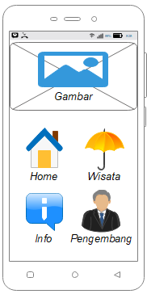

**Gambar 5** Halaman Utama

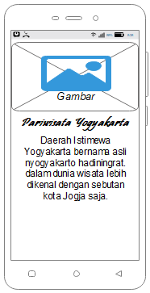

**Gambar 6** Halaman Home

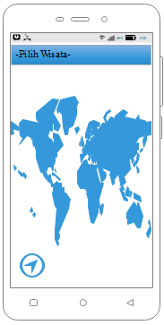

**Gambar 7** Halaman Wisata

**4. ANALISIS DAN PEMBAHASAN**

**4.1 Pemetaan Graph**

Pada penelitian ini peneliti menggunakan bantuan dari web Latcoding (Latcoding, 2015) sebagai sarana untuk mendapatkan *graph* dan pemetaan lokasi wisata kota Yogyakarta.

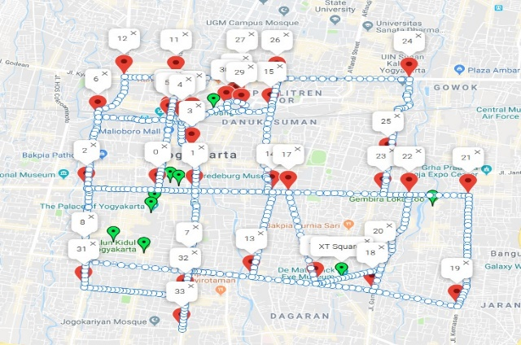

**Gambar 8** *Graph* pada peta

Pada Gambar 8 menjelaskan sebuah *graph* yang telah terbentuk dari *node-node* yang saling berhubungan. Garis yang menghubungkan *node-node* memiliki bobot masing-masing yang akan dijadikan sebagai variabel perhitugan pada algoritma Dijkstra. *Node* dimulai dari 0 sampai dengan 30.

**4.2 Data Wisata**

Penelitian ini menggunakan beberapa data lokasi wisata yang ada di kota Yogyakarta dan data-data tersebut dimasukan ke dalam *graph* sebagai *node* tujuan sehingga pada  *graph* terdapat *node* keberangkatan dan *node* tujuan. Dari hasil pemetaan *graph* serta pemasukkan data lokasi wisata ke dalam *graph*, sebuah data berupa *json* terbentuk dan dimasukkan ke dalam *database* sebagai data olah pada aplikasi pencarian rute terdekat.

**4.3 Pengujian Hasil Algoritma Dijkstra**

Berikut adalah hasil uji coba perhitungan algoritma Dijkstra dalam mencari rute terpendek yang diterapkan pada aplikasi.

**Pengujian 1**

Lokasi pengguna Tugu Yogyakarta.

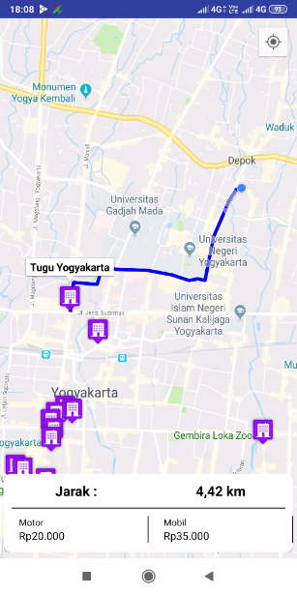

**Gambar 9** Pengujian 1 – Tugu Yogyakarta

Pada Gambar 8 menjelaskan rute yang dipilih dari hasil perhitungan algoritma Dijkstra. Lokasi pengguna ditetapkan pada *node* 26 dan lokasi tujuan ditetapkan pada *node* 11, node pada lokasi tujuan ditambahkan oleh sistem sebagai *node* baru. Perhitungan dan perbandingan bobot yang dilakukan algoritma Dijkstra dapat dilihat pada Tabel 1.

Tabel 3 Pengujian 1 – Tugu Yogyakarta

|  |  |
| --- | --- |
| **PENGUJIAN 1 – TUGUYOGYAKARTA** | |
| **Koordinat Awal :** -7.763113,110.394573 | |
| **Koordinat Tujuan: -**7.782894508210736, 110.36705709993839 | |
| **Node Terpilih** | 26-7-11 |
| **Jarak** | 4,420 meter |

**Pengujian 2**

Lokasi pengguna Malioboro.

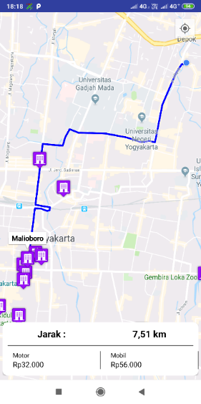

**Gambar 10** Pengujian 2 - Malioboro

Pada gambar 9 menjelaskan bahwa rute yang dipilih adalah hasil dari perhitungan algoritma dijkstra dan titik akhir wisata sebelumnya menjadi titik awal pengguna. Lokasi awal pengguna ditetapkan pada *node* 11 dan lokasi tujuan ditetapkan pada *node* 0. *Node* pada lokasi tujuan ditambahkan oleh sistem sebagai *node* baru. Perhitungan dan perbandingan bobot yang dilakukan algoritma Dijkstra dapat dilihat pada Tabel 2.

Tabel 4 Pengujian 2 - Malioboro

|  |  |
| --- | --- |
| **PENGUJIAN 1 – Malioboro** | |
| **Koordinat Awal :** -7.782894508210736, 110.36705709993839 | |
| **Koordinat Tujuan: -**7.803911494648139, 110.36440908908844 | |
| **Node Terpilih** | 0-1-3-4-9-10-11 |
| **Jarak** | 7,510 meter |

**Pengujian 3**

Lokasi pengguna Kampoeng Cyber.

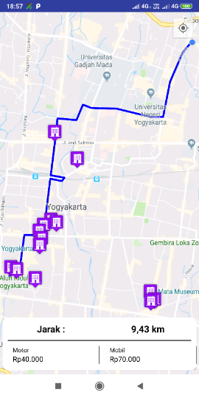

**Gambar 11** Pengujian 3 - Malioboro

Pada gambar 9 menjelaskan bahwa rute yang dipilih adalah hasil dari perhitungan algoritma dijkstra dan titik akhir wisata sebelumnya menjadi titik awal pengguna. Lokasi awal pengguna ditetapkan pada *node* 0 dan lokasi tujuan ditetapkan pada *node* 0. *Node* pada lokasi tujuan ditambahkan oleh sistem sebagai *node* baru. Perhitungan dan perbandingan bobot yang dilakukan algoritma Dijkstra dapat dilihat pada Tabel 2.

Tabel 5 Pengujian 3 – Kampoeng Cyber

|  |  |
| --- | --- |
| **PENGUJIAN 1 – Malioboro** | |
| **Koordinat Awal :** -7.803911494648139, 110.36440908908844 | |
| **Koordinat Tujuan: -**7.788171608287742,110.37153840065002 | |
| **Node Terpilih** | 0-8-31 |
| **Jarak** | 9,430 meter |

**4.4 Validasi Hasil**

Validasi hasil dengan menunjukkan perbandingan rute terpendek sesuai dengan rute terpendek semestinya yang ada pada *Google Maps* dibandingkan dengan aplikasi pencarian rute ATM menggunakan algoritma Dijkstra dapat dilihat pada Tabel 4.

Tabel 6 Validasi Hasil

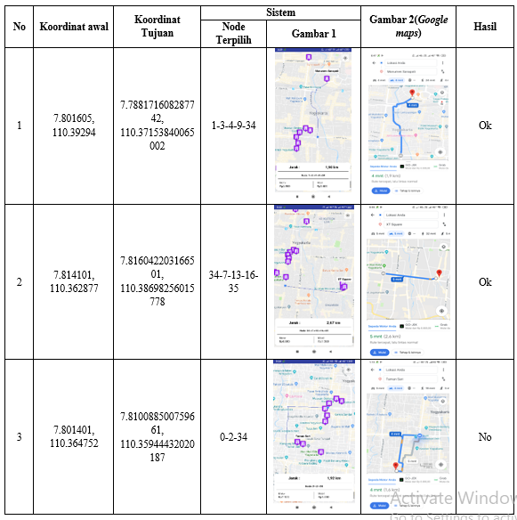

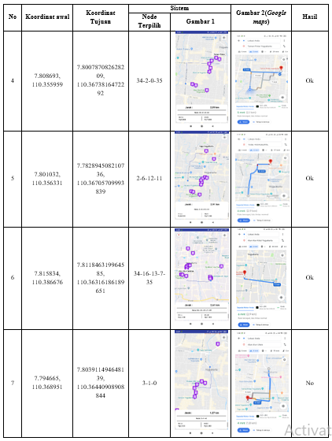

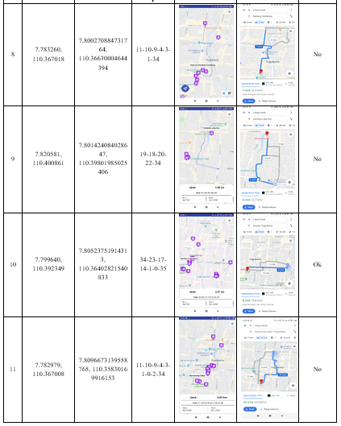

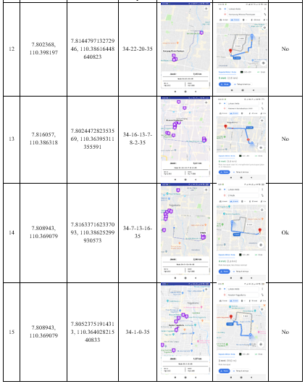

**5. KESIMPULAN**

Aplikasi pencarian rute wisata ini dapat dijalankan pada sistem operasi android. Algoritma dijkstra membuat proses pencarian rute lebih mudah dan efisien, Aplikasi pencarian rute wisata ini mampu menemukan rute terdekat, pengujian pencarian rute wisata ini dapat disimpulkan bahwa kecocokan rute yang dihasilkan aplikasi dengan rute yang dihasilkan oleh aplikasi *google maps* yaitu 60% sedangkan sebanyak 40% rute yang ditampilkan tidak sesuai dengan rute yang ditampilkan pada *Google Maps*. Dan juga rute dapat terhubung dari titik wisata satu ke wisata lainnya, dimana titik akhir wisata menjadi sebagai titik awal keberangkatan.

# DAFTAR PUSTAKA

Baskoro, P. A., & Susanto, A. (2015). Aplikasi Berbasis Android Pencarian ATM Mandiri Terdekat Menggunakan Algoritma Dijkstra. 1-5.

Budihartanti, C., & Pandiangan, R. (2016). Rancang Bangun Aplikasi Android Pencarian Rumah Sakit di Jakarta Menggunakan Algoritma Dijkstra. *Jurnal PROSISKO, Vol. 3 No.2*, 1-8.

Ferdiansyah, & Rizal, A. (2013, September). Penerapan Algoritma Dijkstra untuk Menentukan Rute Terpendek Pembacaan Water Meter Induk PDAM Tirta Kerta Raharja Kabupaten Tangerang. *Jurnal TICOM, Vol.2 No.1*, 51-57.

Latcoding. (2015). Diakses Juni 10, 2018, dari http://graph.latcoding.com

Udariansyah, D., & Syaputra, H. (2017). Implementasi Metode Dijkstra Pada Aplikasi Berbasis Android Untuk Menentukan Lokasi Hotel Terdekat Dari Lokasi Pelaksanaan Asian Games 2018 di Palembang. *Prosiding SNaPP2017 Sains dan Teknologi, Vol. 7, No.1*, 186-193.

Utomo, R. B., Rumani, R., & Osmond, B. (2015). Aplikasi Pencarian Rute Menggunakan Algoritma Dijkstra Berbasis Android Untuk Lalu Lintas Kota Bandung. 1-8.

Yulia R, W.ö E., Istiadi, D., & Roqib, A. (2015). Pencarian SPBU Terdekat dan Penentuan Jarak Terpendek Menggunakan Algoritma Dijkstra. *Jurnal Nasional Teknik Elektro, Vol. 4 No. 1*, 89-93.